Консультация для родителей
«Игры с палочками Кюизенера»

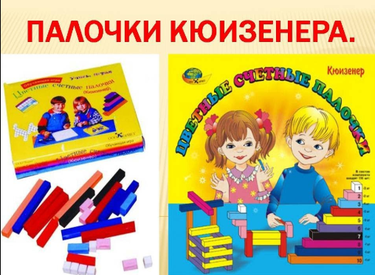
Обучение детей - это обязанность в первую очередь родителей. Именно они должны дать малышу основы восприятия окружающего мира, научить элементарным вещам, которые соответствуют его возрасту. Ни в коем случае не стоит перекладывать эту обязанность на детские сады или школы. Конечно, это задача непростая. Но, приложив определенные усилия, каждый родитель сможет помочь своему ребенку качественно развиваться, пробудить его интерес к получению новых знаний. Что может помочь родителям справиться с этим заданием? Специально предназначенные для этих целей обучающие пособия. Например, большой популярностью пользуются палочки Кюизенера. Что представляет собой данное обучающее пособие? В данной консультации рассмотрим, как используют палочки Кюизенера, описание методики, варианты игр. Будьте внимательны.
Что такое палочки Кюизенера? Что представляет собой данный набор? Он состоит из ряда счетных палочек. Они различаются по цветам и по размеру. Существует десять цветов и десять типов длины (от одного сантиметра до десяти). Такая комплектация не является случайной. Обучающую схему достаточно долго разрабатывали. В сущности, она является отлично продуманным математическим множеством. Каждый цвет и размер соответствует конкретному числу. Оттенок палочек не случаен. Все они распределены по так называемым семействам, которые включают числа кратные двум, трем или пяти. Это также помогает эффективнее обучать малыша счету. Палочки Кюизенера как дидактическое средство в полной мере соответствует специфике и особенностям элементарных математических представлений, формируемых у дошкольников, а также их возрастным возможностям, уровню развития детского мышления, в основном наглядно – действенного и наглядно -образного, использования «чисел в цвете» позволяет развивать у дошкольников представление о числе на основе счёта и измерения.
Палочки Кюизенера (цветные числа) – это набор цветных палочек сечением 1 см и длиной 1, 2, 3, 4, 5, 6, 7, 8, 9, 10 см.
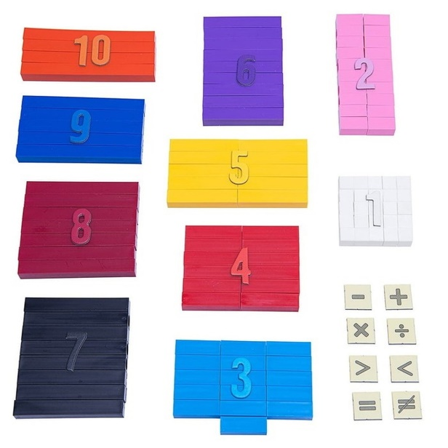
Эти палочки представляют следующие классы чисел:
- Класс белых чисел образует число один. Он представлен белыми палочками.
- Класс красных чисел – числа кратные двум (2, 4, 8). Это палочки розового (2, красного (4, вишнёвого (8) цветов.
- Класс синих чисел – числа, кратные трём (3, 6, 9). Это палочки голубого (3, фиолетового (6, синего (9) цветов.
- Класс жёлтых чисел – числа кратные пяти (5, 10). Он представлен палочками жёлтого (5) и оранжевого (10) цвета.
- Класс чёрных чисел образует число семь. Это палочки чёрного цвета. Используются «цветные числа» и в виде плоских полосок, окрашенных в те же цвета. Они больше по размеру (длина белой полоски 2 см, с ними легче манипулировать в процессе игры. Палочки Кюизенера позволяют моделировать числа, свойства, отношения, зависимости между ними с помощью цвета и длины. Они вызываю живой интерес детей, развивают активность и самостоятельность в поиске способов действия с материалом, путей решения мысленных задач.
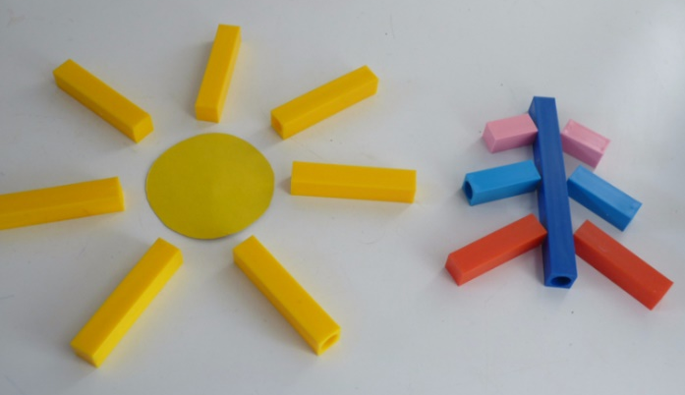
Первый этап. Палочки Кюизенера вначале используются как игровой материал. Дети играют с ними, как с обыкновенными кубиками и палочками, создают различные конфигурации. Их привлекают конкретные образцы, а также качественные характеристики материала – цвет, размер, форма. Однако уже во время игры с палочками дети открывают некоторые отношения: они замечают одинаковость длины палочек, одинаковость сечения и др. Игры, которые проводятся с детьми на этом этапе, даны в планировании на начало учебного года в старшей группе.
Второй этап. Пространственно – количественные характеристики не столь очевидны для детей, как цвет, форма, размер. Открыть их можно в совместной деятельности взрослого и ребёнка. При этом взрослый не ограничивается внешним показом и прочтением готовых конфигураций, а даёт возможность выбирать действие самому ребёнку. Тогда каждая игра будет радостным открытием нового. Ребёнок быстро научится переводить (декодировать) игру красок в числовые отношения, постигать законы загадочного мира чисел.
На данном этапе проводятся игры :
- на соответствие между цветом, длиной и числом;
- на значение чисел и их цветовых изображений;
- на элементы комбинаторики;
- на действия сложения, вычитания, умножения и деления.
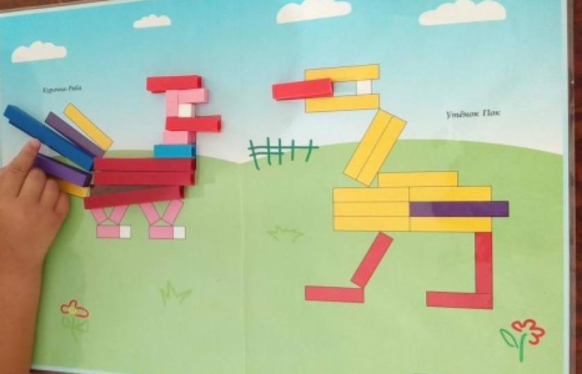
С помощью игры по составлению коврика (салфетки, флажка) углубляются знания по составу чисел, определяется зависимость между длиной стороны и площадью, изучение свойств чисел натурального ряда, чётные, нечётные числа при построении вертикальных, горизонтальных и симметричных цветных лесенок. Игровые задачи. Какие цели преследует использование палочек Кюизенера? Описание методики, цели и задачи данной обучающей программы подразумевают эффективное формирование у ребенка понятия последовательности чисел, их состава, а также сравнения чисел по возрастанию или убыванию, сравнения размера и длины. Как видите, данный набор многофункционален. Он способствует развитию в ребенке творческого потенциала, воображения, мелкой моторики, внимания, фантазии, восприятия, познавательной активности, а также конструкторских способностей.
